**بررسی miRNA های کلیدی در سرطان مبتنی بر سرور آنلاین miRcancer**

فرهاد کمندی1، محمدرضا عمادزاده2، مجتبی رنجبر3 *، سید امیرحسین محمدزاده حسینی مقری4

1 دانشکده زیست فناوری، دانشگاه تخصصی فناوری های نوین آمل، آمل، ایران

2 میکروبیولوژی، علوم پزشکی بابل، بابل، ایران

3 دانشکده زیست فناوری، دانشگاه تخصصی فناوری های نوین آمل، آمل، ایران

4دانشکده زیست فناوری، دانشگاه تخصصی فناوری های نوین آمل، آمل، ایران

ranjbarmf@gmail.com

چکیده: سرطان دومين علت مرگ و مير در جهان پـس از بیماری‌های قلبي و عروقي به شمار مي‌آيد. میکرو RNA ها(miRNA) گروهی از RNA های کوچک غیر کد کننده با طولی حدود 25-19 نوکلئوتید هستند که از نظر تکاملی به شدت محافظت شده اند و در تنظیم بیان ژن در سطح بعد از رونویسی نقش مهمی ایفا میکند. آنها نقش حیاتی را در فرآیند های بیولوژیکی بدن همچون چرخه سلولی، رشد سلولی، تمایز سلولی و مرگ برنامه ریزی شده سلولی دارند.

هدف: در این مطالعه هدف ما بررسی miRNA های کلیدی در سرطان مبتنی بر سرور آنلاین miRCancer می‌باشد.

مواد و روش: در این مطالعه پس از دانلود داده از پایگاه miRCancer، به عنوان یک منبع آنلاین داده های تایید شده میکرو RNA در سرطان، داده های خام با استفاده از کد های دستوری در نرم افزار Excel بررسی شد و داده های نرمال شده توسط نرم افزار Graphpad Prism به نمایش درآمد.   
یافته‌‌ها: نهایتا ما به ۳ میکرو RNA کلیدی شامل has-miR-21، has-miR-145 و has-miR-34a که بترتیب در 261، 144 و137 مطالعهin-vitro به اثبات رسیده دست یافتیم. از این میان has-miR-21 در ۲۵۵ مطالعه سطح بیان بالا و تنها در ۶ مطالعه بیان پایین داشته و در مقابل، دو میکرو RNA has-miR-145 و has-miR-34a در اکثر مطالعات بیان پایینی داشتند که بترتیب در ۱۳۴ و ۱۲۵ مطالعه اثبات گشت و تنها در ۱۰ و ۱۲ مطالعه سطح بیان بالایی داشتند.

نتیجه‌گیری: ۳ میکرو RNA کلیدی شامل has-miR-21، has-miR-145 و has-miR-34a به عنوان اهداف امیدوار کننده در درمان انواع سرطان‌ها شناسایی و معرفی شدند.

کلمات کلیدی: میکرو RNA ها، سرطان، سرورآنلاین miRCancer

1- مقدمه

سرطان دومين علت مرگ و مير در جهان پـس از بيمـاريهـاي قلبي و عروقي به شمار مي آيد. تا به امروز، پژوهشگران پيشرفت هاي قابل توجه اي در شناخت علـل مختلف سرطان هاي انسان نموده اند. واژه"سرطان" بـه بـيش از277 نـوع بیماری مربوط می‌شود. دانشمندان مراحل توليد سرطان ها را تعيين كرده كه چندين ژن موتاسيوندار باعث از هم گسيخته شدن نظم طبيعي تقسيم و تمايز سلول‌ها مي شود. اختلالات ژنتيكي از طريق وراثتـي و غيروراثتـي موجـب تحـولات جديدي در تنظیم رشد و تمایز سلولي مي شود. [1, 2]، گروهی از ژن‌ها بطور مكرر باعث ایجاد ناهنجاری در سلول می‌شوند و نقش به سزايي در سرطانی شدن سلول بازي مي کنند که شامل آنكوژن ها[1] ، ژن‌‌هاي مهار‌كننده تومـور، ژن‌‌‌‌‌‌‌‌‌های ترميم كننده DNA و ژن‌‌هاي آپوپتوتيك[2] می‌شوند[3]. بـه كمـك پيشـرفت‌ هـاي تكنولـوژي در بيوانفورماتيك و تكنيك‌ هاي مولكولي، اطلاعات زيادي بدست آمده كه در شناخت زودرس بيماري سرطان كمك خواهـد كـرد و همچنـين غربالگري به موقع براي بعضي از سرطان ها كمك موثري در تشخيص زودرس آن مي نمايـد. اثـرات دارو‌ هـا را روي بيمـاري هـاي سـرطان ميتوان مديريت و حتي عوارض جوانبي آنها را پيشبيني كرد. در سال هاي اخير مطالعات ژنتيك مولكولي اساس مكانيسم توليد سرطان ها را توجيح كرده است. نتيجه كل اين مطالعات مولكولي منجر به اين شد كه سرطان ها جز بيماري هاي ژنتيكي هستند[4].

میکرو RNA ها(miRNAs) گروهی از RNA های کوچک غیر کد کننده با طولی حدود 25-19 نوکلوتید هستند که از نظر تکاملی به شدت محافظت شده اند و در تنظیم بیان ژن در سطح بعد از رونویسی نقش مهمی ایفا میکند. آنها این عمل را با اتصال به توالی مکمل خود در توالی ′3 در mRNAهدف انجام می‌دهند و به همین دلیل نقش حیاتی را در فرایندهای بیولوژیکی بدن همچون چرخه سلولی، رشد سلولی، تمایز سلولی و مرگ برنامه ریزی شده سلولی دارند[5]. مطالعات پیشنهاد می‌‌کنند که در طیف وسیعی از سرطان‌ها، تغییر در بیان miRNA رخ می‌‌دهد. miRNA ها چندین فرایند مرتبط با سرطان همانند تکثیر، آپوپتوز، مهاجرت و تهاجم را نیز کنترل می‌کنند[6, 7]. میکرو RNA **ها درترشح انسولین، خون سازی[3] و همچنین در سیستم دفاعی و بیماری های ویروسی نیز دخالت دارند[8]. تغییرات بیان میکرو** RNA **در سرطان، نخستین بار در لوسمی مزمن لنفاوی دیده شد [4] [9] . در حال حاضر** میکروRNA **ها به عنوان يك عامل تنظیم کننده و کنترلی مهم در تنظيم بيان ژن در سطح پس از رونویسی مطرح مي باشند. میکرو**RNA  **ها در طی مسيری از روي ژن های** microRNA **ها در ژنوم رونويسي مي شوند. به اين صورت كه ابتدا** pri**-**microRNA **توسط** RNA **پلی مراز 3 از روي ژن نسخه برداري مي شود و سپس به وسيله یک آنزيم** RNAse III **به نام** Drosha **و پروتئین کمکی** DGCR8 **قسمتی از ساختار ثانویه آن برش داده می‌شود و به** pre**-**microRNA با طول تقریبی 70 نوکلئوتید با ساختار ثانویه ساقه و حلقه تبدیل می‌شود. سپس توسط اکسپورتین 5 و فاکتور کمکی Ran-GTP از هسته به سیتوپلاسم منتقل می‌شود. و در سیتوپلاسم با اتصال یک آنزیم RNAse II به نام Dicer، میکرو RNA تبديل به يك RNA 22 نوكلئوتيدي توسط آنزيم مي شود. سپس اين میکرو RNA بالغ توانايي اتصال به mRNA هدف را از طريق برهم کنش بین دو توالي مكمل را خواهد داشت [10]. با استفاده از مطالعات بیوانفورماتیک مشخص شده است که حدود 30% از بیان ژن های کد کننده ی پروتئین های ژنوم انسان توسط میکرو RNA ها کنترل و تنظیم می‌شود [11]**.**

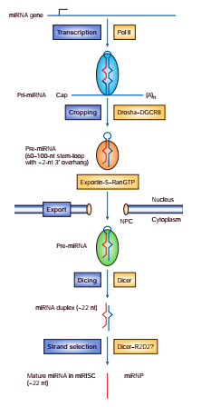

شکل 1 مدل سنتز میکرو RNA[12]

**تغییرات میزان بیان** microRNA **ها در انواع بدخیمی ها در سرطان از جمله سرطان کولورکتال، پروستات، کبد، مثانه و تیروئید گزارش شده است [13, 14]. گزارشات نشان دهنده رابطه ی معنی داری میان افزایش بیان برخی از** میکرو RNA  **ها و سرکوب بیان ژن های سرکوب کننده تومور و به دنبال آن افزایش تکثیر سلولی، تهاجم و ناپایداری ژنومی و در نهایت افزایش پیشرفت سرطان است [15].** میکرو RNA **ها مولکول های پایداری هستند که از تخریب به واسطه ی** RNase **حفاظت شده می‌‌باشند که این امر باعث توانمند کردن این مولکول ها به عنوان نشانگر های مولکولی در رشته های مختلف زیست شناسی شده است [16] . اخیرا از** میکرو RNA **ها یا از** anti-microRNA **ها به تنهایی یا همراه با دارو ها، شیمی درمانی ها و رادیودرمانی برای درمان سرطان استفاده شده است [17] .**

**2-مواد و روش**

**1-2 سرور** **miRCancer**

در این مطالعه از دیتا بیس miRCancer (http://mircancer.ecu.edu/) ، به عنوان یک منبع انلاین داده های تایید شده سرطان مرتبط با میکرو RNA برای بررسی عملکرد میکرو RNA ها در بافت های سرطانی مختلف استفاده شد[18]

**2-2 تجزیه و تحلیل آماری**

داده های خام پس از استخراج و بازیابی از سرور آنلاین miRCancer با استفاده از کد های دستوری در نرم افزار Excel و داده های نرمال شده توسط نرم افزار Graphpad Prism به نمایش در‌آمد.

**3- یافته‌ها**

**1-3 انتخاب میکرو RNA های کلیدی**

پس از استفاده از کد های دستوری در نرم افزار Excel، از تمامی میکرو RNA هایی که در پژوهش های آزمایشگاهی پروفایل بیانی معینی را به نمایش گذاشتند، ما به ۳ میکرو RNA کلیدی شامل has-miR-21، has-miR-145 و has-miR-34a که بترتیب در 261، 144 و 137 مطالعهin-vitro به اثبات رسیده دست یافتیم (شکل ۲).

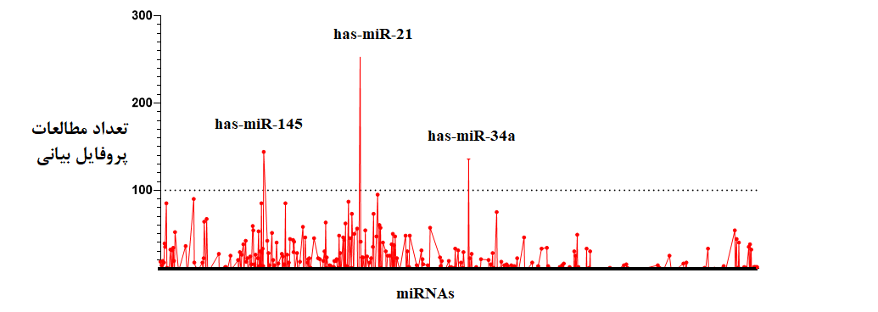

نمودار 1. فراوانی مطالعات ۳ میکرو RNA کلیدی شامل has-miR-21 has-miR-145 و has-miR-34a در این مقاله.

**2-3 بررسی پروفایل بیانی میکرو RNA های کلیدی**

از بین ۳ میکرو RNA های کلیدی و پر مطالعه و بررسی پروفایل بیانی آنها نشان دادیم که اکثرا میکرو RNA های کلیدی شامل has-miR-21، has-miR-145 و has-miR-34a بترتیب سطح بیان بالا، پایین و پایین را از خود نشان دادند (شکل ۳). طبق جدول 1 از این میان has-miR-21 در ۲۵۵ مطالعه سطح بیان بالا و تنها در ۶ مطالعه بیان پایین داشته و در مقابل دو میکرو RNA has-miR-145 و has-miR-34a در اکثر مطالعات بیان پایینی داشتند که بترتیب در ۱۳۴ و ۱۲۵ مطالعه اثبات گشت و تنها در ۱۰ و ۱۲ مطالعه سطح بیان بالایی داشتند.

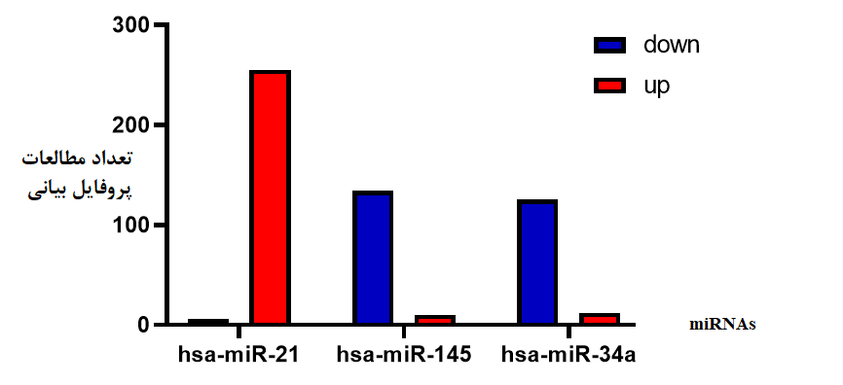

نمودار 2. بررسی پروفایل بیانی ۳ میکرو **RNA** های کلیدی در این مقاله.

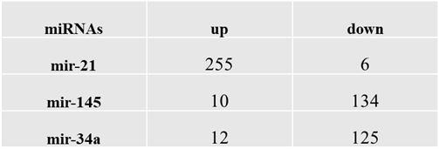

جدول 1- تعداد پروفایل بیانی ۳ میکرو **RNA** های کلیدی در این مقاله.

4- بحث و نتیجه گیری

مطالعاتYang و همکاران در سال 2013، نشان داد که miRNA-34a/c در سرطان پستان با متاستاز، کمتر بیان می‌‌شود و رابطه معکوس با مهاجرت و تهاجم سلولی دارد. آزمایش های تاییدی آنها نشان داد که افزایش بیان miRNA-34 در in-vitro باعث کاهش تهاجم و مهاجرت سلول های سرطانی شده. عملکرد miRNA-34a/c تا حدی توسط ژن هدف Fra-1، که یک انکوژن بالقوه در سرطان سینه است ، تنظیم می‌شود. در ادامه آنها پیشنهاد کردند که miRNA-34 می‌تواند کاندید مناسبی برای درمان سرطان پستان باشد[19].you و همکاران در سال 2019، مشاهده کردند که بیان miRNA-21 در سرطان کلون نسبت به بافت مجاور نرمال آن افزایش قابل توجه ای داشته است. و با متاستاز و تهاجم و متاستاز غدد لنفاوی در ارتباط بود[20]. wangو همکاران در سال 2009، نشان دادند که miRNA-145 در رده سلولی MCF-7 در مقایسه با رده سلولی نرمال اپیتلیال پستان انسان MCF10A کاهش بیان دارد. افزایش بیان miRNA-145 با استفاده از پلاسمید باعث مهار رشد رده سلولی MCF-7 و القای اپوپتوز شد. با مطالعات بیوانفورماتیک نشان دادند که ناحیه غیر کد شونده (3'UTR)ها ژنPTKN به طور مستقیم به miRNA-145 متصل می‌شود. در ادامه با افزایش بیان miRNA-145 در رده سلولی MCF-7 میزان بیان PTKN با کاهش mRNA کاهش یافت[21]. Feng Zeng و همکاران در سال 2017، نشان دادند که بیان پروتئین CD44 درسرطان معده افزایش می‌یابد و باعث پیازشرفت سلولی های بنیادی سرطانی ([5]CSC) با ساختار اسفور[6] می‌شود. آنها miRNA-145 را با آزمایش های تاییدی به عنوان هدف mRNA ی CD44 معرفی کردند که با کاهش بیان miRNA-145 بیان CD44 افزایش می‌یابد که باعث مقاومت دارویی در درمان سرطان معده می‌شود[22]. Zou و همکاران در سال 2012، مشاهده کردند که miRNA-145 در 106 بافت سرطانی پستان در مقایسه با بافت نرمال به مقدار قابل توجه ای کاهش بیان دارد که نقش مهاری در رگ زایی تومور،تهاجم و رشد تومور دارد. آنها مشاده کردند که بیان miRNA-145 رابطه معکوس با مراحل بدخیمی در سرطان پستان دارد و N-RAS و VEGF را به عنوان اهداف miRNA-145 معرفی کردند. آنها اضافه کردند که miRNA-145 می‌تواند نقش مهاری در پیشرفت سرطان پستان داشته باشد و می‌تواند به عنوان عامل درمانی و تشخیصی مورد استفاده قرار بگیرد[23]. Nugent و همکاران در سال 2012، مشاهده کردند که میزان miRNA-34a در سرم (circulating miR-34a) بیماران مبتلا به سرطان پستان و کلورکتال کاهش یافته است[24].

4- منابع

1. Vogelstein, B., et al., Genetic alterations during colorectal-tumor development. New England Journal of Medicine, 1988. 319(9): p. 525-532.

2. Vogelstein, B. and K.W. Kinzler, Cancer genes and the pathways they control. Nature medicine, 2004. 10(8): p. 789-799.

3. Weinstein, I.B. and A.K. Joe, Mechanisms of disease: oncogene addiction—a rationale for molecular targeting in cancer therapy. Nature clinical practice Oncology, 2006. 3(8): p. 448-457.

4. Manning, A., et al., Molecular profiling techniques and bioinformatics in cancer research. European Journal of Surgical Oncology (EJSO), 2007. 33(3): p. 255-265.

5. Schneider, B.G., et al., Promoter DNA hypermethylation in gastric biopsies from subjects at high and low risk for gastric cancer. International journal of cancer, 2010. 127(11): p. 2588-2597.

6. Croce, C.M., Causes and consequences of microRNA dysregulation in cancer. Nature reviews genetics, 2009. 10(10): p. 704-714.

7. Ha, M. and V.N. Kim, Regulation of microRNA biogenesis. Nature reviews Molecular cell biology, 2014. 15(8): p. 509-524.

8. Giovannetti, E., et al., Molecular mechanisms underlying the role of microRNAs (miRNAs) in anticancer drug resistance and implications for clinical practice. Critical reviews in oncology/hematology, 2012. 81(2): p. 103-122.

9. Calin, G.A., et al., Frequent deletions and down-regulation of micro-RNA genes miR15 and miR16 at 13q14 in chronic lymphocytic leukemia. Proceedings of the national academy of sciences, 2002. 99(24): p. 15524-15529.

10. Brennecke, J., et al., Principles of microRNA–target recognition. PLoS biol, 2005. 3(3): p. e85.

11. Lim, L.P., et al., Vertebrate microRNA genes. Science, 2003. 299(5612): p. 1540-1540.

12. Kim, V.N., MicroRNA biogenesis: coordinated cropping and dicing. Nature reviews Molecular cell biology, 2005. 6(5): p. 376-385.

13. Sun, K., et al., MicroRNA-221 inhibits CDKN1C/p57 expression in human colorectal carcinoma. Acta Pharmacologica Sinica, 2011. 32(3): p. 375-384.

14. Reis, S.T., et al., miR-21 may acts as an oncomir by targeting RECK, a matrix metalloproteinase regulator, in prostate cancer. BMC urology, 2012. 12(1): p. 1-7.

15. Buscaglia, L.E.B. and Y. Li, Apoptosis and the target genes of microRNA-21. Chinese journal of cancer, 2011. 30(6): p. 371.

16. To, K.K., et al., MicroRNAs in the prognosis and therapy of colorectal cancer: From bench to bedside. World journal of gastroenterology, 2018. 24(27): p. 2949.

17. Caldas, C. and J.D. Brenton, Sizing up miRNAs as cancer genes. Nature medicine, 2005. 11(7): p. 712-714.

18. Xie, B., et al., miRCancer: a microRNA–cancer association database constructed by text mining on literature. Bioinformatics, 2013. 29(5): p. 638-644.

19. Yang, S., et al., MicroRNA-34 suppresses breast cancer invasion and metastasis by directly targeting Fra-1. Oncogene, 2013. 32(36): p. 4294-4303.

20. You, C., et al., Expression of miR‑21 and miR‑138 in colon cancer and its effect on cell proliferation and prognosis. Oncology letters, 2019. 17(2): p. 2271-2277.

21. Wang, S., et al., miR-145 inhibits breast cancer cell growth through RTKN. International journal of oncology, 2009. 34(5): p. 1461-1466.

22. Zeng, J.-F., et al., MicroRNA-145 exerts tumor-suppressive and chemo-resistance lowering effects by targeting CD44 in gastric cancer. World journal of gastroenterology, 2017. 23(13): p. 2337.

23. Zou, C., et al., MiR-145 inhibits tumor angiogenesis and growth by N-RAS and VEGF. Cell cycle, 2012. 11(11): p. 2137-2145.

24. Nugent, M., N. Miller, and M. Kerin, Circulating miR‐34a levels are reduced in colorectal cancer. Journal of surgical oncology, 2012. 106(8): p. 947-952.

Investigation of key miRNAs in cancer based on miRcancer online server

1st Farhad Kamandi1, 2nd Mohammad Reza Emadzadeh2, 3rd * Mojtaba Ranjbar3, 4th Seyed Amir Hossein Mohammadzadeh Hosseini Moghri  
  
1 biotechnology, University of Special Modern Technology, amol, iran

2 microbiology, Babol Medical Sciences, Babol, Iran

3 biotechnology, University of Special Modern Technology, amol, iran

4 biotechnology, University of Special Modern Technology, amol, iran

ranjbarmf@gmail.com

*Abstract*— Cancer is the second leading cause of death in the world after cardiovascular disease. MicroRNAs (miRNAs) are a group of small non-coding RNAs with a length of about 19-25 nucleotides that are highly evolutionarily conserved and play an important role in regulating gene expression at the post-transcriptional level. They play a vital role in the body's biological processes such as cell cycle, cell growth, cell differentiation, and programmed cell death.

*Objective*: In this study, our aim is to investigate key miRNAs in cancer tissue based on the miRCancer online server

Materials and Methods: In this study, after downloading data from the miRCancer database, as an online source of micro-RNA validated data on cancer, the raw data were analyzed using grammatical codes in Excel software and the data normalized and visualized by Graphpad Prism software.

*Results*: Finally, we obtained 3 key microRNAs including has-miR-21, has-miR-145, and has-miR-34a, which were proven in 261, 144, and 137 in-vitro studies, respectively. Of these, has-miR-21 had high expression levels in 255 studies and low expression in only 6 studies. In contrast, two micro-RNAs, has-miR-145 and has-miR-34a, had low expression in most studies, And 125 studies were proven and only 10 and 12 studies had a high level of expression.

*Conclusion*: Three key microRNAs including has-miR-21, has-miR-145, and has-miR-34a were identified and introduced as promising targets in the treatment of various cancers.

Keywords— microRNAs, cancer, miRCancer

1. oncogenes
2. apoptotic genes
3. Hematopoiesis
4. Chronic lymphocytic leukemia (CLL)
5. Cancer stem cell
6. sphere formation